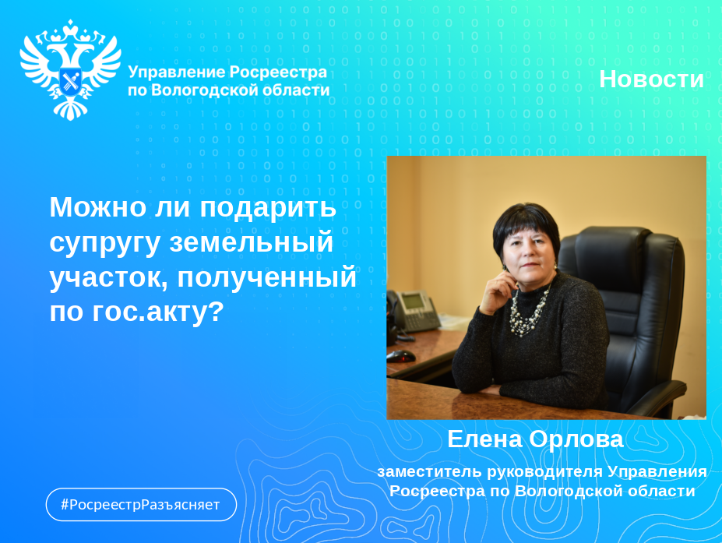
Возможно ли подарить супругу земельный участок, полученный по государственному акту?
На вопросы вологжан отвечает заместитель руководителя Управления Росреестра по Вологодской области Елена Орлова.
Вопрос: мне по на основании государственного акта на праве собственности предоставлен земельный участок. Могу ли я его подарить своему супругу?
Ответ: Договор дарения, в соответствии со статьей 572 Гражданского кодекса Российской Федерации представляет собой безвозмездную передачу имущества или имущественного права одной стороной (дарителем) другой (одаряемому). В контексте супружеских отношений заключение такого договора имеет ряд особенностей, обусловленных режимом собственности на имущество.
Так, в частности, если земельный участок предоставлен одному из супругов до брака, он считается его личной собственностью, следовательно такой земельный участок можно подарить супругу.
В случае, если земельный участок на основании государственного акта предоставлен в период брака, такой участок признается общей совместной собственностью супругов, если иное не установлено брачным договором (статья 34 Семейного кодекса Российской Федерации). Это исключение из общего правила о безвозмездных сделках связано с тем, что предоставление земли по государственному акту в период брака рассматривается как совместное приобретение, даже если документ оформлен на одного из супругов. Таким образом, в данном случае подарить обозначенный земельный участок супругу не получится.

Контакты для СМИ:
Пресс-служба Управления Росреестра по Вологодской области
(8172) 72 86 11, доб. 1045
press@r35.rosreestr.ru
160001, г. Вологда, ул. Челюскинцев, д. 3

